

من همه‌ی دانشجویان را به «دانشجویی» به معنای واقعی کلمه - یعنی دنبال علم رفتن - و به فعالیتهای متناسب با دانشجوئی دعوت میکنم؛ چه فعالیتهای اجتماعی، چه فعالیتهای سیاسی(مقام معظم رهبری)
معاونت فرهنگی دانشجویی دانشگاه آزاد اسلامی واحد ماهشهر
پنجمین صورت جلسه شورای فرهنگی اجتماعی سال 1403
تاریخ برگزاری جلسه : شنبه 7 /07/1403 ساعت برگزاری9:00 مکان برگزاری : سالن جلسات ریاست
جلسه شورای فرهنگی و اجتماعی دانشگاه آزاد اسلامی واحد ماهشهر با حضور ریاست محترم دانشگاه و اکثریت اعضاء برگزار گردید و موارد ذیل به تصویب رسید :
ردیف | عنوان مصوبه | مجری | هزینه به ریال | محل برگزاری | همکاران در اجرا | کد بودجه | ناظر
1 | هماهنگی استخر ویژه کارکنان واحد توسط بسیج کارکنان واحد | بسیج کارکنان | --- | دانشگاه | حوزه فرهنگی |  | ریاست واحد
2 | آزادی زندانی غیر عمد با همکاری حوزه مقاومت بسیج کارمندی شهرستان)خیرین) | بسیج کارکنان | 000/000/23 | دانشگاه | حوزه فرهنگی |  | ریاست واحد
3 | معرفی و تجلیل از دو نفر از کارکنان بسیجی خواهر در همایش زیست عفیفانه | بسیج کارکنان | --- | دانشگاه | بسیج کارمندی و اساتید |  | ریاست واحد
4 | مراسم شبی با شهدا (ویژه اربعین حسینی)-همراه توزیع شام و ایستگاه صلواتی(هزینه خیرین) | بسیج کارکنان | 000/000/180 | دانشگاه | هیئت شهدای گمنام |  | ریاست واحد
5 | تجلیل از فرمانده پایگاه خاتم الانبیاء به مناسبت هفته دولت و روز کارمند توسط فرماندار شهرستان و جلسه با فرماندار | بسیج کارکنان | --- | دانشگاه | حوزه فرهنگی |  | ریاست واحد
6 | جمع آوری کمک های نقدی جهت توزیع لوازم تحریر ویژه دانش آموزان کم بضاعت با همکاری بسیج ادارات | بسیج کارکنان | --- | دانشگاه | هیئت شهدای گمنام واحد |  | ریاست واحد
7 | غبارروبی شهدای گمنام همراه با سخنرانی حاج آقا محمدی و صرف صبحانه | بسیج دانشجویی | هزینه خیرین | دانشگاه | هیئت شهدای گمنام |  | ریاست واحد
8 | استقبال از نو دانشجویان با برپایی ایستگاه صلواتی و اهدا بسته فرهنگی به آنها | بسیج دانشجویی | 30/000/000 | دانشگاه | کانوهای دانشجویی |  | ریاست واحد
9 | دیدار با خانواده شهید جوکار | بسیج دانشجویی | 000/000/4 | دانشگاه | بسیج کارکنان و اساتید |  | ریاست واحد
10 | جشن ویژه دانشجویان جدید الورد در سالن زکریایی رازی برگزار شود. | بسیج دانشجویی | 000/000/50 | دانشگاه | حوزه فرهنگی و روابط عمومی |  | ریاست واحد
11 | جلسه توجیهی بامعلمان و مدیران و معاونین مدارس سما در خصوص قانون پذیری دانش آموزان | حوزه فرهنگی | --- | دانشگاه | روابط عمومی |  | ریاست واحد
12 | برپایی نمایشگاه صنایع خلاق در ترم مهرماه توسط حوزه فرهنگی با همکاری اداره میراث | حوزه فرهنگی |  | دانشگاه | روابط عمومی |  | ریاست واحد
13 | برگزاری کلاس های ورکشاپ(گلسر سازی ،تریکو بافی و عروسک سازی)هر دانشجو یک مهارت | حوزه فرهنگی |  | دانشگاه | روابط عمومی |  | ریاست واحد

من همه‌ی دانشجویان را به «دانشجویی» به معنای واقعی کلمه - یعنی دنبال علم رفتن - و به فعالیتهای متناسب با دانشجوئی دعوت میکنم؛ چه فعالیتهای اجتماعی، چه فعالیتهای سیاسی(مقام معظم رهبری)
معاونت فرهنگی دانشجویی دانشگاه آزاد اسلامی واحد ماهشهر
پنجمین صورت جلسه شورای فرهنگی اجتماعی سال 1403
تاریخ برگزاری جلسه : شنبه 7 /07/1403 ساعت برگزاری:9:00 مکان برگزاری : سالن جلسات ریاست
جلسه شورای فرهنگی و اجتماعی دانشگاه آزاد اسلامی واحد ماهشهر با حضور ریاست محترم دانشگاه و اکثریت اعضاء برگزار گردید و موارد ذیل به تصویب رسید.
14 | معرفی نماینده دانشگاه برای رابط تقریب مذاهب در شهرستان بندر ماهشهر(جتاب آقای رئیس قنواتی و خانم اعظم چاروسایی) | حوزه فرهنگی | --- | دانشگاه | روابط عمومی |  | ریاست واحد
15 | تاسیس مرکز نیکوکاری در واحد طبق بخشنامه سازمان مرکزی | حوزه فرهنگی | --- | دانشگاه | روابط عمومی |  | ریاست واحد
16 | برپایی دو محفل انس با قرآن کریم در مسجد واحد ویژه مهرماه | کانون قرآن و عترت | 000/000/5 | دانشگاه | روابط عمومی |  | ریاست واحد
17 | تفسیر قطره ای بین صلاتین ظهر و عصر توسط امام جماعت | کانون قرآن و عترت | 000/000/3 | دانشگاه | حوزه فرهنگی و بسیج کارکنان |  | ریاست واحد
18 | مراسم سخنرانی و مداحی ویژه شهادت امام حسن عسکری (ع) | کانون قرآن و عترت | 000/000/6 | دانشگاه | روابط عمومی |  | ریاست واحد
19 | مراسم وفات حضرت معصومه (س) در مسجد واحد | کانون قرآن و عترت | 000/000/6 | دانشگاه | بسیج دانشجویی و امور شاهد |  | ریاست واحد
20 | برنامه ورودی های جدید معرفی رشته های علوم انسانی (حقوق .روانشناسی .آموزش ابتدایی)به همراه دعوت از مدیران گروه رشته،معاونت آموزشی و مدیر دانشجویی | مرکز مشاوره | 000/000/10 | دانشگاه | روابط عمومی-حوزه فرهنگی |  | ریاست واحد
21 | به مناسبت هفته سلامت روان سمینار آموزشی مدیریت استرس( ذهن آگاهی) سخنران .حیاوی مکان سالن آمفی تئاتر زکریا هفته اول آبان | مرکز مشاوره | 000/000/7 | دانشگاه | روابط عمومی |  | ریاست واحد
22 | چاپ نشریه بهروان به مناسبت هفته سلامت روان توسط مرکز مشاوره | مرکز مشاوره | 000/000/7 | دانشگاه | حوزه فرهنگی |  | ریاست واحد
23 | مطالبه گری اساتید و کارکنان دانشگاه با دعوت از نماینده شهرستان بندر ماهشهر(جناب آقای حیاتی مقدم) | بسیج اساتید | --- | دانشگاه | حوزه فرهنگی |  | ریاست واحد
24 | بازدید از مراکز صنعتی و تولیدی تحت عنوان اردوهای راهیان پیشرفت ویژه اساتید واحد در مهر ،آبان و آذر ماه | بسیج اساتید | --- | دانشگاه | حوزه فرهنگی |  | ریاست واحد
25 | هزینه طراحی و چاپ مسابقات قرآن و عترت | کانون قرآن و عترت | 000/000/8 | دانشگاه | حوزه فرهنگی |  | ریاست واحد
26 | تجمع اعتراض آمیز به جنایات صهیونیست | بسیج دانشجویی | - | دانشگاه | حوزه فرهنگی |  | "
27 | همایش سیاسی و جهاد تبیین (وعده صادق) | بسیج کارکنان | - | دانشگاه | حوزه فرهنگی |  | "
28 | مسابقه نقاشی 13 آبان ویژه فرزندان کارکنان | امور خانواده | - | دانشگاه | حوزه فرهنگی |  | "
29 | حضور در راهپیمایی 13آبان | حوزه فرهنگی | - | دانشگاه | حوزه فرهنگی |  | "
30 | نشست دانشجویی به مناسبت روزمبارزه با استکبارجهانی | بسیج دانشجویی | 10000000 | دانشگاه | بسیج اساتید و ادارات |  | "
31 | آیین به آتش کشیدن پرچم صهیونیست و استکبار جهانی | " | - | دانشگاه | حوزه فرهنگی |  | "
32 | جشن جدیدالورودها | " |  | " | "
33 | کارگاه آموزشی بهداشت سلامت روان در پیشیرد موفقیت ها در زندگی | کانون قرآن و عترت | 10000000 | دانشگاه | حوزه فرهنگی |  | ریاست واحد
34 | حضور در مدارس و سخنرانی با عنوان جهاد تبیین استکبار ستیزی | بسیج اساتید | - | دانشگاه | حوزه فرهنگی |  | "
35 | برپایی ایستگاه صلواتی میلاد حضرت زینب(س) | بسیج دانشجویی | 5000000 | دانشگاه | حوزه فرهنگی |  | "
37 | پویش اهدا گل و تشکر از کادر درمان به مناسبت روز پرستار | کانون هلال احمر | 1000000 | خارج از دانشگاه | بسیج دانشجویی |  | "
38 | میز ثبت نام کانون هلال احمر | کانون هلال احمر | - | دانشگاه | حوزه فرهنگی |  | "
39 | ایستگاه سلامت در دانشگاه ازاد | کانون هلال احمر |  | دانشگاه | حوزه فرهنگی |  | "
30 | مراسم شهادت حضرت زهرا با قرائت حدیث کسا | بسیج دانشجویی | 5000000 | دانشگاه | حوزه فرهنگی |  | "
31 | ایستگاه صلواتی میلاد حضرت زینب | " | - | دانشگاه | حوزه فرهنگی |  | "
32 | نشست صمیمی دانشجویان با امام جمعه | بسیج دانشجویی | - | دانشگاه | بسیج اساتید |  | "
33 | نهال کاری کانون هلال احمر دانشگاه | کانون هلال احمر | - | خارج از دانشگاه | حوزه فرهنگی |  | "
34 | مسابقات ویزه دختران دانشجو | بسیج دانشجویی | 1000000 | دانشگاه | بسیج اساتید |  | "
35 | تولید محتوا متنی –فیلم و عکس در فضای مجازی | همه نهادها | - | " | حوزه فرهنگی |  | "
36 | کارگاه آموزشی روانخوانی قرآن کریم | کانون قران و عترت | - | " | " |  | "
37 | نشست سیاسی با موضوع جبهه مقاومت ویژه اساتید | بسیج اساتید | - | " | " |  | "

من همه‌ی دانشجویان را به «دانشجویی» به معنای واقعی کلمه - یعنی دنبال علم رفتن - و به فعالیتهای متناسب با دانشجوئی دعوت میکنم؛ چه فعالیتهای اجتماعی، چه فعالیتهای سیاسی(مقام معظم رهبری)
معاونت فرهنگی دانشجویی دانشگاه آزاد اسلامی واحد ماهشهر
پنجمین صورت جلسه شورای فرهنگی اجتماعی سال 1403
تاریخ برگزاری جلسه : شنبه 07 /07/1403 ساعت برگزاری:9:00 مکان برگزاری : سالن جلسات ریاست
جلسه شورای فرهنگی و اجتماعی دانشگاه آزاد اسلامی واحد ماهشهر با حضور ریاست محترم دانشگاه و اکثریت اعضاء برگزار گردید و موارد ذیل به تصویب رسید :

حضرت حجه الاسلام والمسلمین محمود حزبه زاده  مسئول نهاد نمایندگی مقام معظم رهبری در دانشگاه های آزاد اسلامی استان خوزستان | پژمان شعبانی  ریاست واحد  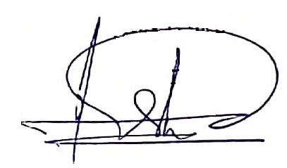 | لیلا اسدی    معاون فرهنگی و دانشجویی | پرویز حامدیان  مدیر فرهنگی و اجتماعی | بیژن قنواتی  عضو هیئت علمی  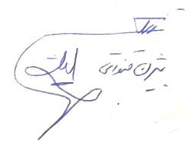 | صادق بشارتی فر  مسئول تشکل مجمع اسلامی اساتید دانشگاه آزاد اسلامی  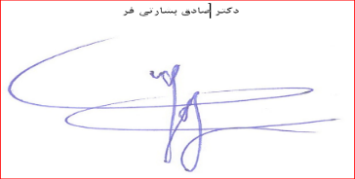

ابراهیم ممبینی  فرمانده بسیج کارمندی واحد  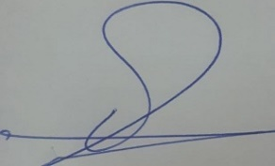 | صادق بشارتی فر  مسئول کانون بسیج اساتید  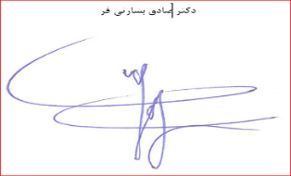 | حسین محمدیان  دبیر هم اندیشی اساتید  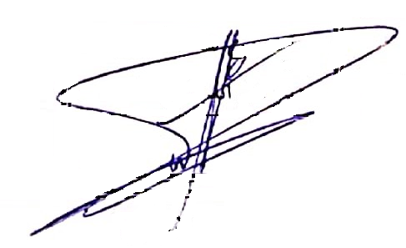 | احمد رضا کابلی  عضو هیأت علمی در شورا   | بسعاد حیاوی  مسوول مرکز مشاوره  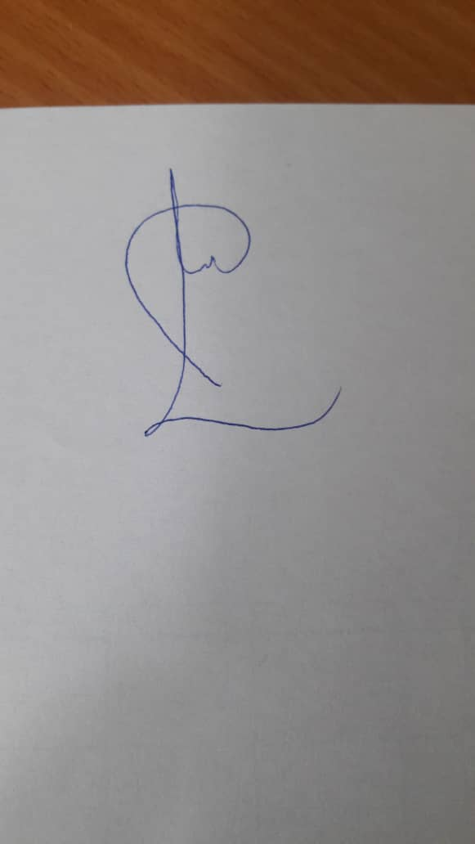 | شیرین لارتی  مسوول کانون قرآن و عترت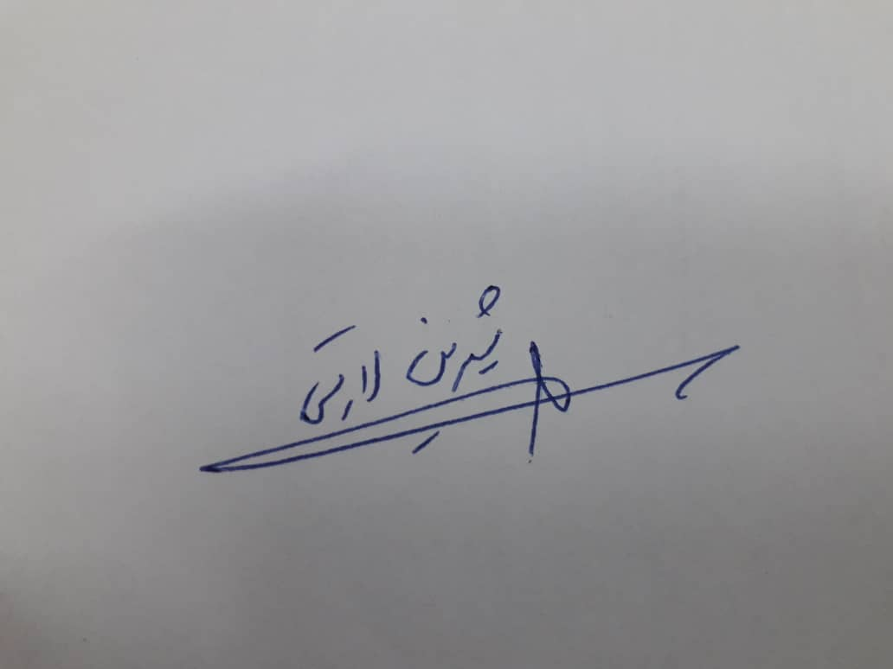

شیما عزیزی  عضو هیئت علمی   | شهلا اصلاحی  کارشناس فرهنگی امر به معروف و نهی از منکر  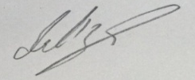 | الهام آقاجری  مدیر گروه دروس معارف اسلامی | مهدی اصغری نیا  کارشناس امور شاهد و ایثارگران | علیرضا احمدزاده  مسئول بسیج دانشجویی   | دانیال زادگان سرحانی  مسئول تشکل جمعیت اسلامی آزاد اندیشان دانشگاه آزاد اسلامی  

